**2.对公司进行估值**

**2.1各财务指标画图和预测**

**2.1.1 基本资料**

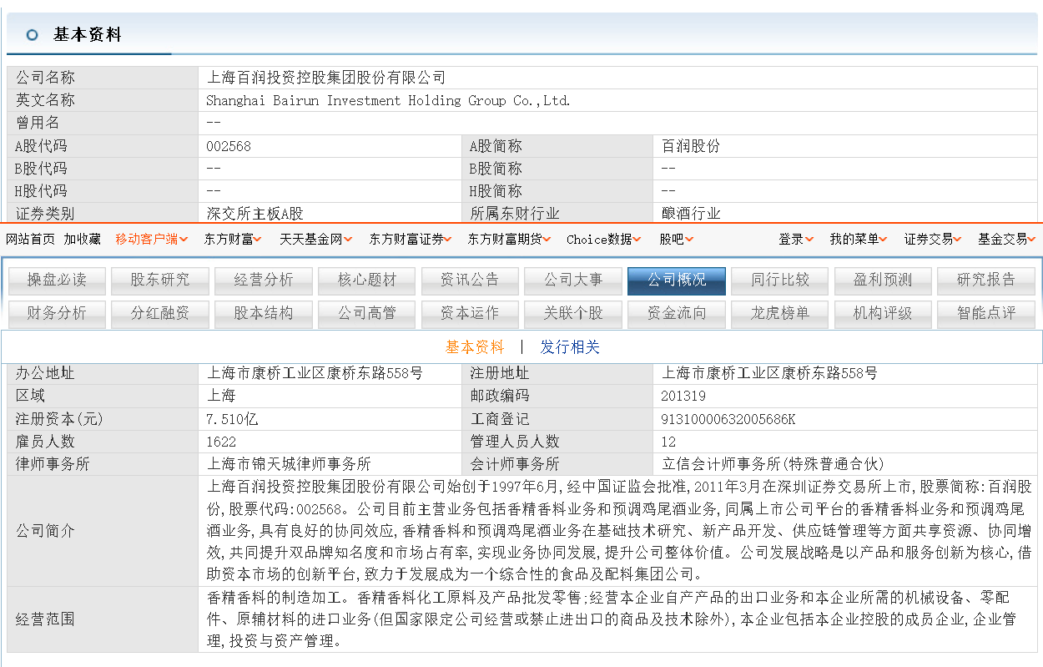

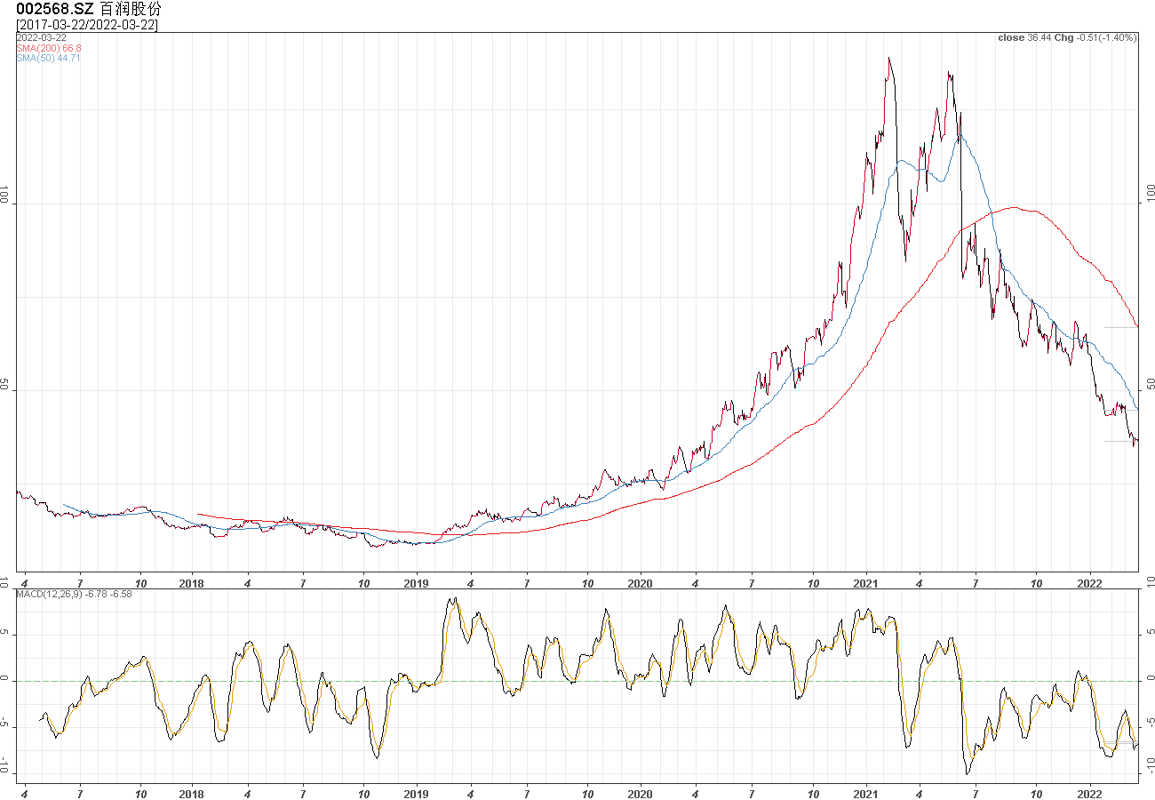

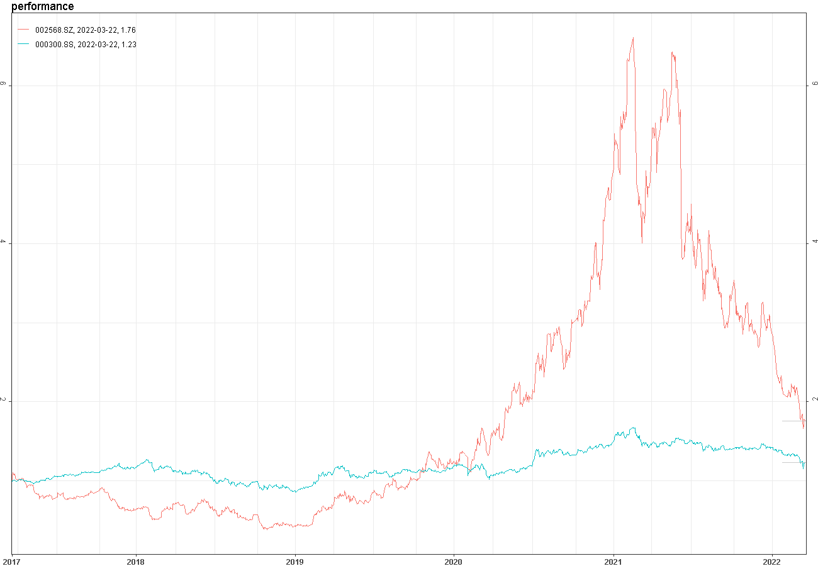

|  |  |  |  |  |  |  |  |  |
| --- | --- | --- | --- | --- | --- | --- | --- | --- |
|  | 2020A | | 2021E | | 2022E | | 2023E | |
| 机构名称 | **收益** | **市盈率** | **收益** | **市盈率** | **收益** | **市盈率** | **收益** | **市盈率** |
| 近六月平均 | 0.71 | 51.11 | 1.04 | 34.94 | 1.43 | 25.60 | 1.90 | 19.25 |
| 申港证券 | 0.71 | 51.11 | 1.04 | 35.00 | 1.47 | 24.83 | 1.79 | 20.44 |
| 华西证券 | 0.71 | 51.11 | 1.05 | 34.69 | 1.33 | 27.40 | 1.69 | 21.57 |
| 中信建投证券 | 0.71 | 51.11 | 1.02 | 35.66 | 1.42 | 25.76 | 1.92 | 18.99 |
| 招商证券 | 0.71 | 51.11 | 1.03 | 35.31 | 1.41 | 25.79 | 1.81 | 20.14 |
| 安信证券 | 0.71 | 51.11 | 1.07 | 34.12 | 1.47 | 24.91 | 1.96 | 18.61 |
| 国海证券 | 0.71 | 51.11 | 1.05 | 34.64 | 1.51 | 24.24 | 2.06 | 17.68 |
| 光大证券 | 0.71 | 51.11 | 1.07 | 33.96 | 1.46 | 25.04 | 1.97 | 18.57 |
| 西部证券 | 0.71 | 51.11 | 1.02 | 35.87 | 1.41 | 25.84 | 1.96 | 18.64 |
| 中金公司 | 0.71 | 51.11 | 1.05 | 34.64 | 1.37 | 26.67 | -- | -- |
| 广发证券 | 0.71 | 51.11 | 1.03 | 35.31 | 1.35 | 27.07 | 1.70 | 21.45 |
| 德邦证券 | 0.71 | 51.11 | 1.04 | 34.95 | 1.45 | 25.18 | 1.88 | 19.44 |
| 天风证券 | 0.71 | 51.11 | 1.02 | 35.76 | 1.42 | 25.77 | 1.96 | 18.61 |
| 东方证券 | 0.71 | 51.11 | 1.04 | 35.09 | 1.42 | 25.67 | 1.87 | 19.51 |
| 华鑫证券 | 0.71 | 51.11 | 1.06 | 34.47 | 1.47 | 24.93 | 2.00 | 18.28 |
| 东北证券 | 0.71 | 51.11 | 1.04 | 35.09 | 1.40 | 26.06 | 1.88 | 19.44 |
| 方正证券 | 0.71 | 51.11 | 1.05 | 34.64 | 1.47 | 24.83 | 1.99 | 18.34 |

|  |  |  |  |  |  |  |
| --- | --- | --- | --- | --- | --- | --- |
| **预测指标** | **2018年** | **2019年** | **2020年** | **2021年预测** | **2022年预测** | **2023年预测** |
| 每股收益(元) | 0.1648 | 0.3999 | 0.7130 | 1.0425(16家) | 1.4269(16家) | 1.8960(15家) |
| 上一个月预测每股收益(元) | 0.1648 | 0.3999 | 0.7130 | 1.0425(16家) | 1.4269(16家) | 1.8960(15家) |
| 每股净资产(元) | 3.6131 | 3.8498 | 6.0022 | 4.9567(15家) | 5.7080(15家) | 6.7300(14家) |
| 净资产收益率(%) | 6.77 | 15.08 | 23.82 | 21.53(15家) | 25.68(15家) | 29.42(14家) |
| 归属于母公司股东的净利润(元) | 1.238亿 | 3.003亿 | 5.355亿 | 7.832亿(16家) | 10.69亿(16家) | 14.22亿(15家) |
| 营业总收入(元) | 12.30亿 | 14.68亿 | 19.27亿 | 27.11亿(16家) | 36.35亿(16家) | 47.24亿(15家) |
| 营业利润(元) | 1.664亿 | 3.914亿 | 6.721亿 | 9.889亿(15家) | 13.45亿(15家) | 17.85亿(14家) |

|  |  |  |  |  |  |
| --- | --- | --- | --- | --- | --- |
| 指标 | 2019A | 2020A | 2021E | 2022E | 2023E |
| 营业收入(百万元) | 1,468.44 | 1,926.64 | 2,755.65 | 3,627.45 | 4,422.67 |
| 增长率（%） | 19.39% | 31.20% | 43.03% | 31.64% | 21.92% |
| 归母净利润（百万元） | 300.33 | 535.51 | 782.02 | 1,102.03 | 1,338.50 |
| 增长率（%） | 142.67% | 78.31% | 46.03% | 40.92% | 21.46% |
| 净资产收益率（%） | 15.01% | 16.65% | 23.33% | 29.48% | 30.84% |
| 每股收益(元) | 0.40 | 0.71 | 1.04 | 1.47 | 1.79 |
| PE | 155.03 | 86.95 | 59.54 | 42.25 | 34.79 |
| PB | 23.27 | 14.48 | 13.89 | 12.46 | 10.73 |

**1.公司特点：**

**预调鸡尾酒业务已成为百润股份核心业务。**

1.百润股份成立于1997年6月，成立之初主要从事香精的研发、生产和销售。

2.2003 年 12 月设立子公司巴克斯酒业，2004 年推出了预调鸡尾酒产品，因该业务尚处在培育期，财务状况不佳，公司剥离该业务。

3. 2011 年 3 月百润在深交所上市，并于 2015 年通过收购巴克斯酒业 100%股权，获得锐澳（RIO）预调鸡尾酒的相关业务。预调鸡尾酒业务的并表使公司的营业收入经历了过山车式的波动，在 2018 年重新步入良性发展的轨道。至 2020 年，预调酒业务营收 17.12 亿元，占公司营收的 88.86%，是公司的核心业务。百润股份2021年前三季度实现营业收入19.15亿元、同增44.51%；归母公司净利润5.63亿元，同增46.96%。预调鸡尾酒业务保持较高增长态势，Q3实现收入6.30亿元、同比增长13.55%，环比增长5.13%。

**1.1业绩大起大落，如今步入常轨。**

**1.业绩大起。**2015年，公司以49.45亿元收购巴克斯酒业。预调鸡尾酒业务实现并表，是的2015年公司的营收同比增长1396%，达到23.51亿元。其中预调鸡尾酒业务实现22.13亿元，占比94%。

**2.业绩大落。**随着尝鲜热潮逐渐淡去，供应链前期为应对高销量形成的备货库存又加重了销货压力，使得渠道商进货意愿较低，拖累公司2015年下半年及2016年的营收，使得业绩一度下滑。

**3.如今增速稳定。**经过2016年、2017年公司调整，主动推进消化渠道库存，调整销售策略，不断优化产品品质和品种来开拓鸡尾酒市场、挖掘年轻客户，使得市场份额得以提升。另外，外部竞争者随着市场的变化不断出清，百润股份的市场竞争格局得以优化，遵循良性竞争规则，公司收入增速也在不断持续走高，至2021Q3季度已高达45%。如下图1所示。

图1：公司上市以来收入及增速情况。

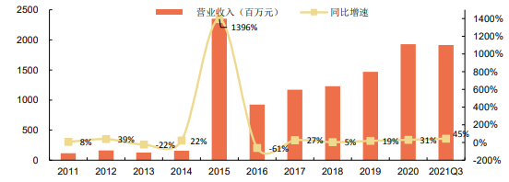

数据来源：新浪财经

**1.2利润稳定，盈利能力不断提升，主营业务表现良好。**

**1.利润稳定增长且经营性净现金流充裕并屡创新高。**随着公司营业收入持续增长，公司净利润、经营性净现金流也在持续增长，如图2所示。2018年后，公司经营性净现金流超过净利润，公司的净利润含量很高。这种不断增长源于公司深垦预调鸡尾酒、香料香精这两领域、优化商业模式。

图2：近年来公司净利润、经营性净现金流的变化图（百万元）

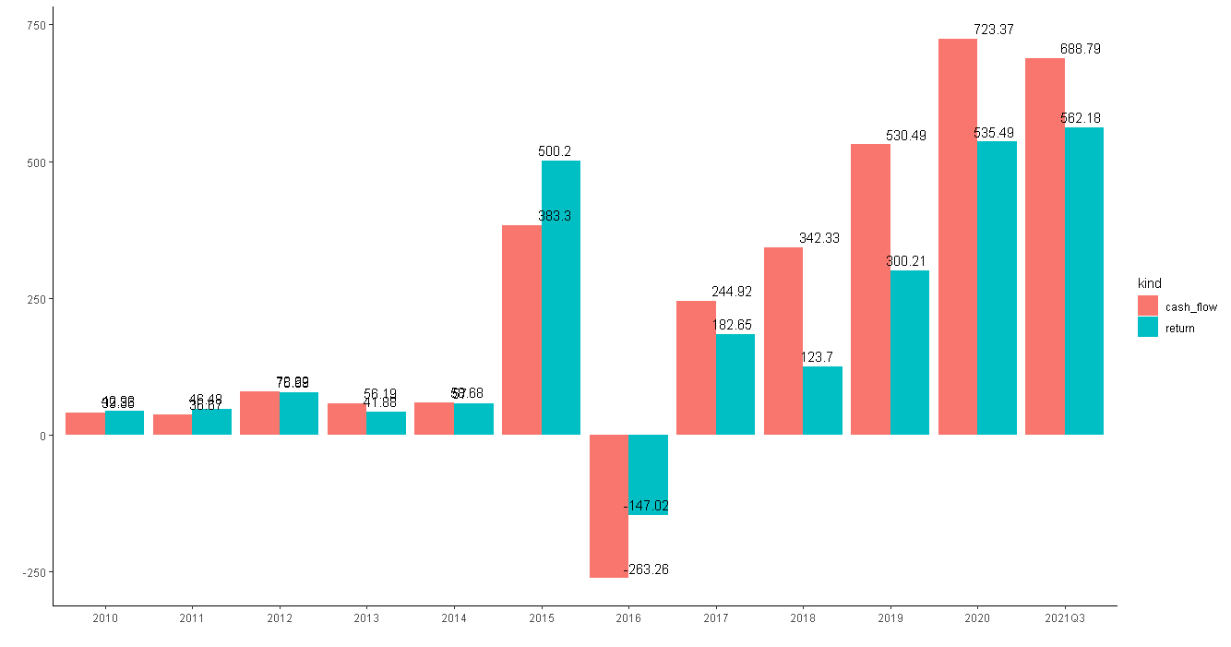

数据来源：新浪财经

**2.毛利率略将，净利率波动大**。2016年以来，公司毛利率略有下降但总体仍保持在60%以上。相反，净利率的波动性比较大，经历过2015年不断扩充业务，销售费用不断提升，在毛利率较稳定的情况下使得净利率不断下降，甚至为负。但是经历过公司销售策略的调整，销售费用得到良好地控制，公司在毛利率略有下降的前提下仍然实现了净利率的提升。如图3所示。

图3：近年来公司毛利率和净利率变化图（%）

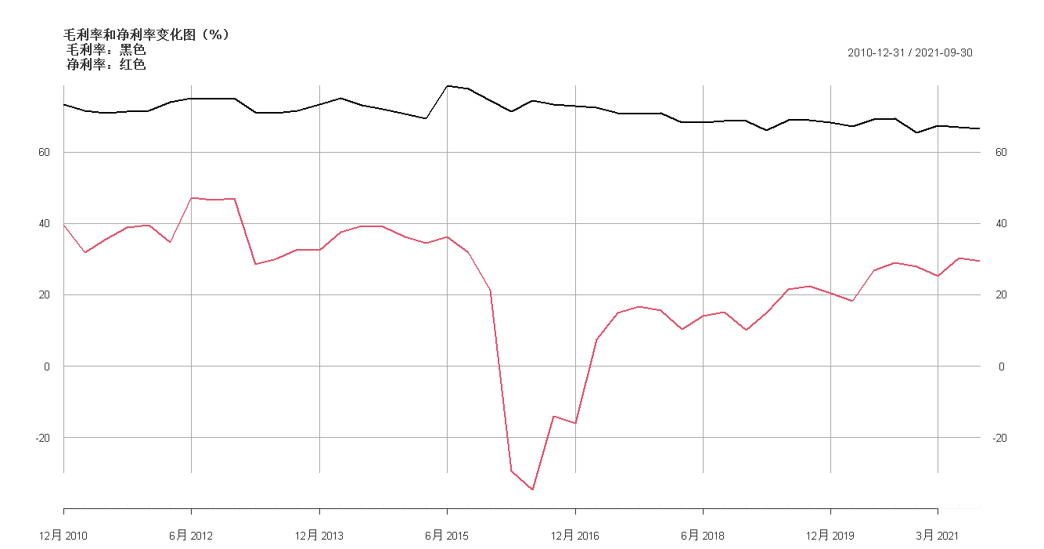

数据来源：新浪财经

**3.主营业务表现良好，保持深垦。**预调酒业务权重大，收入利润贡献高，增速稳定。虽然受各种因素的叠加影响，主营业务利润率在不断降低，但一直保持在60%以上；如在2021Q3季度，主营业务利润率达到61.1903%（如图4所示）。受主营业务利润率和公司调整销售策略，主营利润比重和主营业务增长率也在持续优化，向良好发展。如图5所示，

2020年前三季度主营业务再创佳绩，实现营收同比增长50.56%。

图4：公司主营业务利润率表现图（%）

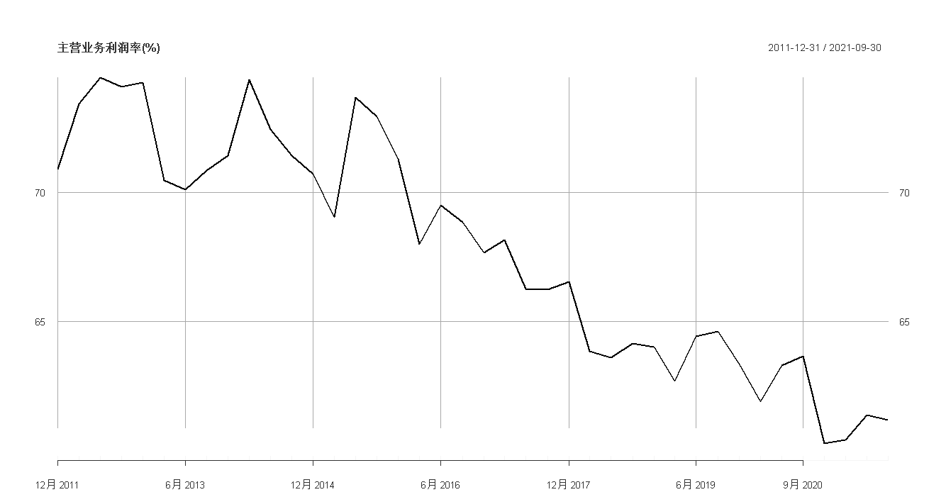

数据来源：新浪财经

图5：公司主营利润比重和主营业务增长率变化图（%）

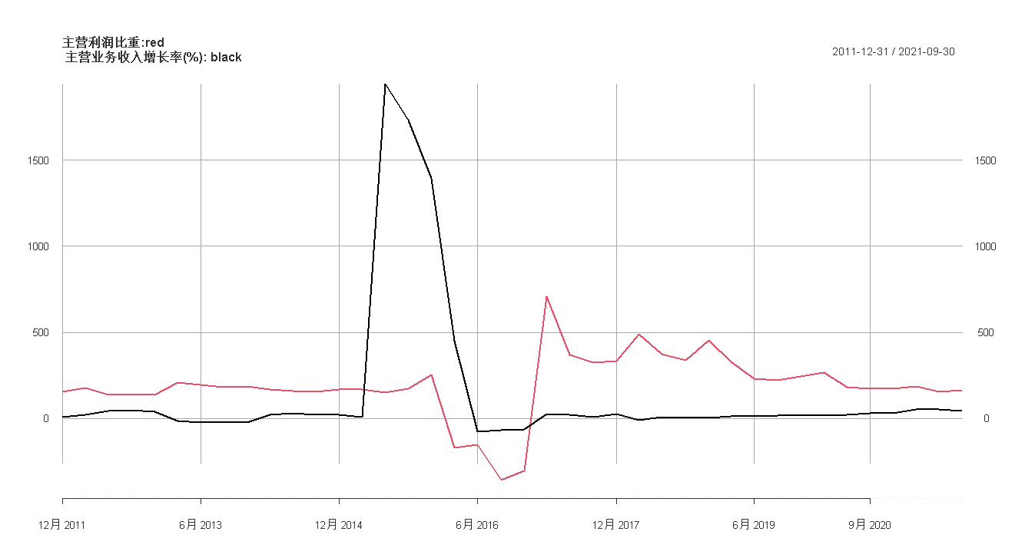

**1.3 主产品稳定发展，新品推广持续推进。**公司的香精香料产品具有品种多、用量小、作用大、专业性强的特点，主要包括食 品香精、日化香精、化工原料等三大类。公司香精香料业务主要包括“百润（BAIRUN）” 牌香精香料的研发、生产、销售和服务。公司的香精香料产品主要是食用香精。食用香精广泛应用于食品工业，包含果汁饮料、冰品乳品、烘焙类食品等众多食品领 域，也应用于烟草行业。香精香料市场成熟度较高，竞争格局稳定。公司自上市以来，该项业务的发展较为稳定，近5年该项业务的收入复合增速为6.33%，毛利率保持在 66%-74%之间，能够较稳定的为公司提供收入和利润支持。

另外在预调鸡尾酒方面，2020年市场占有率高达86.8%，处于绝对领先地位，其品牌RIO在预调酒行业具有品牌优势。在价格带5.9元、酒精度5度以及产品特性等方面形成隔度，有效避免产品间的相互替代。此外，公司去年9月推出梅酒新品梅之美，切入果酒赛道。同时公司积极推进伏特加威士忌工厂建设和烈酒陈酿项目建设。一方面可提前布局威士忌品类，推进经营年轻群体战略的进一步延申；另一方面可保证基酒的品质、提升产品质量。

**2.公司估值赛题解题思路**

**2.1题目要求：**从3-5年视角分析下列公司合理市值区间。

**2.2要解决的问题有以下几个：**

一、目前理论界和实务界主要采用什么方式对公司进行估值，来确定市值区间？

二、如何将问题与所学专业的知识结合起来？如何结合？结合效果如何？

三、如何形成一份公司估值报告，报告的具体内容应包含哪些？

四、PPT如何进行编排？如何美化？

**3.公司市值估计**

**相关假设：**

假设1：股票市场是强有效的，公司的股票价格能充分反映全部信息；

假设2：股票市场是弱势有效的，能通过对公司的基本面分析得到超额收益；

假设3：公司的主营业务收益能被设计成一种模糊实物期权。

**三个假设分别对应不同的估值方法！！！**

**3.1假设1的强有效市场**

在假设1中，股票市场是强有效的，公司的股价反映了全部信息，价格反映了根本价值，即公司股价完全反映了公司的内在价值。因为股票价格能充分反映全部信息，故在对公司价值估算的框架下有下列关系：

； ；

即：表示股票价格，既表示现在价格还表示历史价格；表示公司价值，既表示现在价格也表示历史价格；表示波动，这种波动是时间和公司价值变动的函数。等式表示股票价格围绕着公司价值波动。

在强有效市场中，这种波动是对信息的立即反映。如果将这种运动看做一种特殊噪声，这种噪声是对公司价值变化的放映。从另一方面看是公司股价自回归的一种变化，那么可以通过卡尔曼滤波算法去滤波掉这种波动，使得：，即滤波后的股价曲线就是公司价值曲线。

在假设前提下，滤波后的股价就是公司价值，那么可以对股价进行拟合来推算公司价值的变化。由于传统方法存在一定缺陷以及结合本专业，故采用机器学习算法对滤波后的数据进行建模，然后采用仿真对公司价值进行仿真。

表3-1：选用的技术指标

|  |  |  |
| --- | --- | --- |
| 指标类型 | 指标名称 | 指标含义 |
| 技术指标 | 开盘价 | 每个交易日开市后的第一笔每股买卖成交价格 |
| 最高价 | 当天股票成交的各种不同价格里，最高的成交价格 |
| 最低价 | 当天股票成交的各种不同价格里，最低的成交价格 |
| 收盘价 | 当日该证券最后一笔交易前一分钟所有交易的成交量加权平均价（含最后一笔交易） |
| 成交量 | 是指股票或者大盘当日成交量的总手数。 |
| 成交额 | 是指某一特定时期内，在交易所交易市场成交的某种股票的金额 |
| 振幅 | 是股票开盘后的当日最高价和最低价之间的差的绝对值与前日收盘价的百分比 |
| 涨跌幅 | 当前交易日收盘价与前一交易日收盘价相比较涨跌的百分比 |
| 涨跌额 | 当前交易日收盘价与前一交易日收盘价相比较涨跌的数值 |
| 换手率 | 一定时间内市场中股票转手买卖的频率 |

本文采用卡尔曼滤波方法对股票的收盘价进行滤波操作。

卡尔曼滤波是一种利用对系统的观测数据，对系统状态进行最优估计的算法。由于观测数据受到系统中的噪声和干扰的影响，所以系统状态的估计过程也可看作是滤波过程。即通过历史信息和当前观测的信息综合判断出当前的真实信息。

卡尔曼滤波的公式如下：

k表示离散的状态量，可以把它理解为不同的时刻。

是对当前时刻状态的估计值，利用上面的公式对每一个 k 都能得到一个较为准确的 X 的值。

是对当前时刻状态的测量值，这个值并不是绝对准确的，存在着一定的噪声。

是对上一状态的估计值，利用这个以及测量值对当前状态进行估计。

是卡尔曼增益(kalman gain)，是根据每一时刻的状态求一个当前状态最好的增益值，这样的话更好利用以前状态的估计值以及当前测量值来估计一个最优的当前值。

图：原始的收盘价与经过卡尔曼滤波后的收盘价

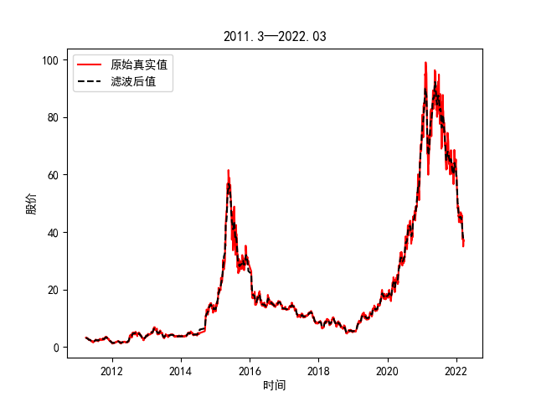

对股票的收盘价使用卡尔曼滤波方法后，效果如上图所示。

图：测试集中原始的收盘价与经过卡尔曼滤波后的收盘价

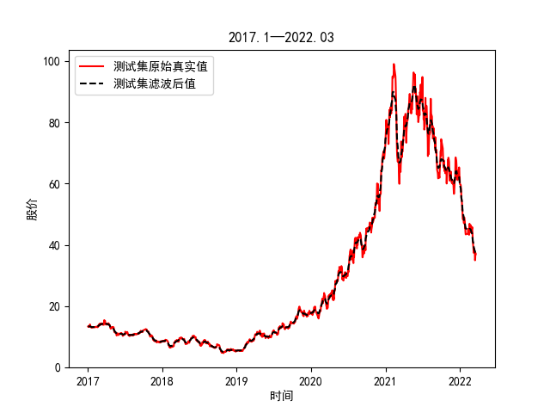

之后需要对滤波后的股票收盘价进行预测拟合，使用的模型为RNN中的LSTM。

RNN之所以称为循环神经网络，即一个序列当前的输出与前面的输出也有关。具体的表现形式为网络会对前面的信息进行记忆并应用于当前输出的计算中，理论上，RNN能够对任何长度的序列数据进行处理。

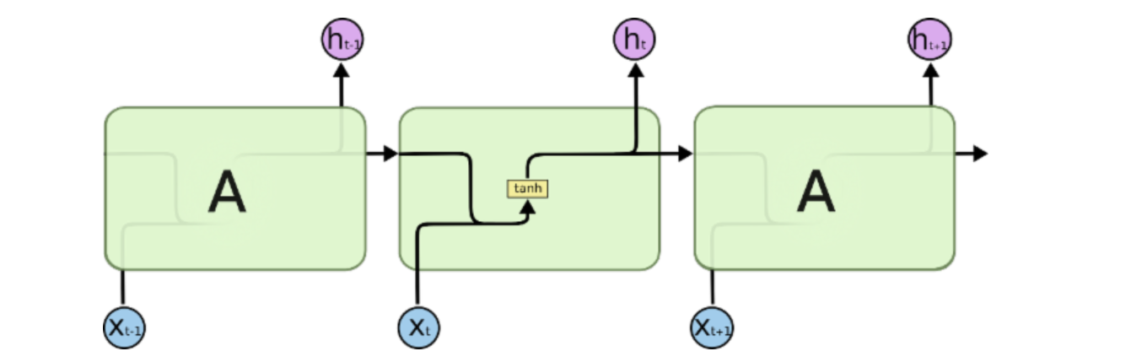

但是传统的RNN模型会出现按梯度消失问题，远期的数据对现在的数据的影响会被抹除，也就是过去的消息会随时间的增长而影响逐渐变小。

（二）什么是LSTM模型

LSTM模型是长短期记忆模型（Long Short Term Memory），是一种特殊的递归神经网络模型。它是从RNN改进而来，相比RNN，它多出了三个门（输入门，遗忘门，输出门）的结果来控制信息的输入和输出，从而能够有效的解决长期依赖问题

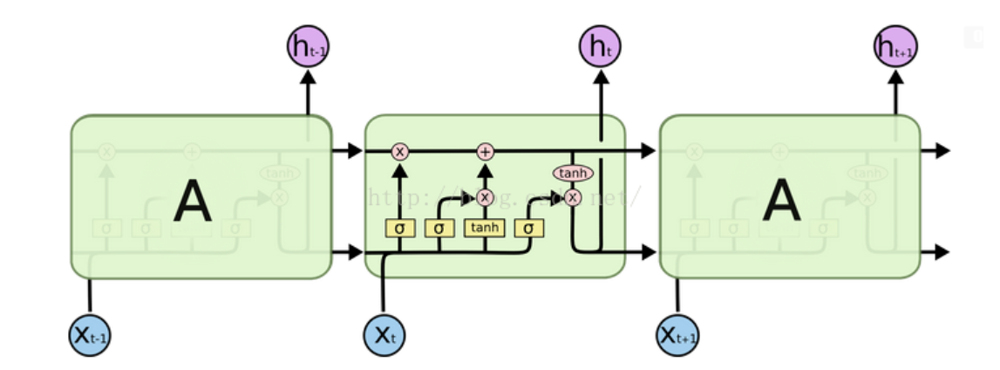

1.核心思想

历史信息输入当前时刻，经过“x”和“+”单元，输出到序列中的下一时刻。

2.遗忘门(forget gate)

遗忘门是选择传给下一时刻信息的单元。遗忘门会读取，输出一个在0到1之间的数值给每个在时刻状态中的数字。1表示“完全保留”，0表示“完全舍弃”。其中表示的是上一个时刻的输出，表示的是当前时刻的信息输入。σ表示sigmod函数。通过判断，输出信息给“x”单元

3.输入门(update gate)

输入门是决定是决定让多少新的信息加入到当前时刻的状态中来。

4.输出门(output gate)

输出门是决定最终输出的信息,

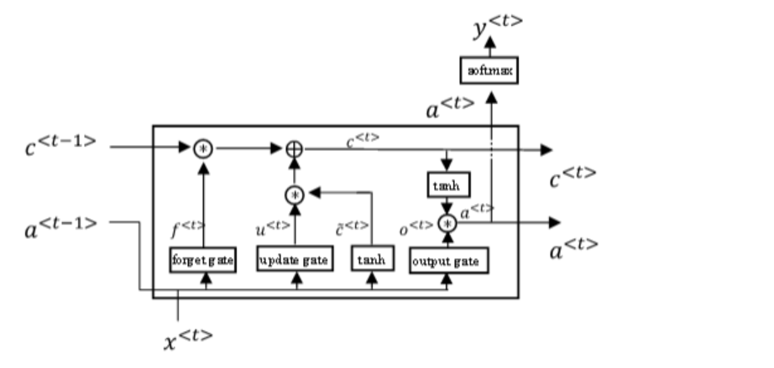

LSTM优化的公式如下：

图2：训练集与测试集的误差

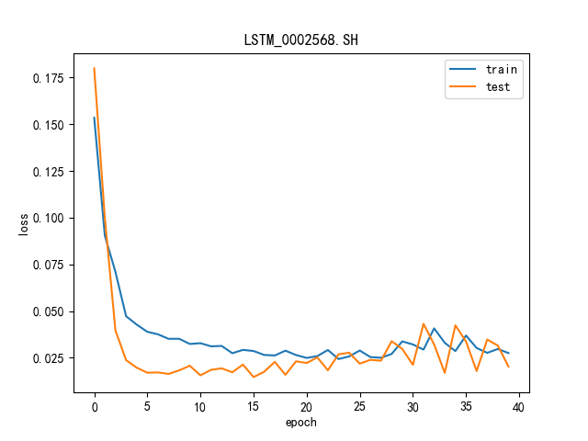

将原始的股价通过卡尔曼滤波得到滤波后的股价，通过模型预测五个交易日后的股价。

训练集和测试集的误差如上图所示。模型评价指标如下所示：

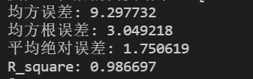

表示预测值，表示真实值;

均方误差：

均方根误差

平均绝对误差：

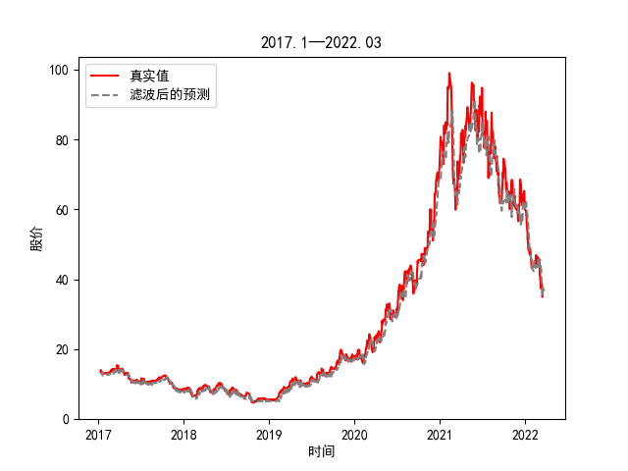

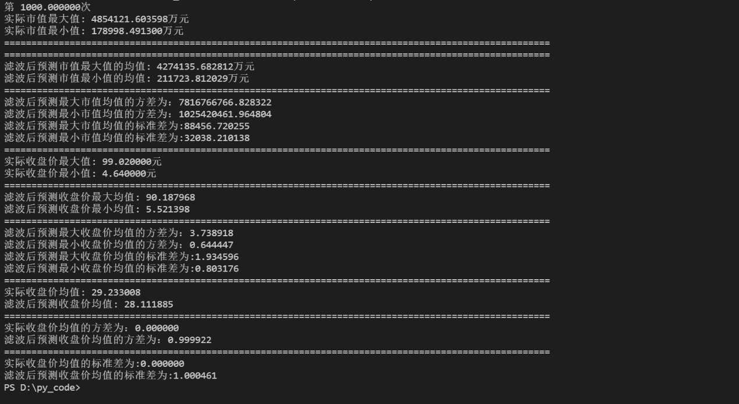

可以看到，在测试集中，实际的收盘价最小值为4.64元，1000次不同的滤波后最小收盘价的均值为5.57元；实际的收盘价最大值为99.02元，1000次不同的滤波后最大收盘价的均值为90.14元。

2017年至2022年这个区间内的股价收盘价实际均值为29.23元；滤波后预测股价收盘价的均值为28.11元，标准差为1.00，因此，根据正态分布的原则，预测的股价区间为[]，这其中，，。

因此公司股价为[25.11，31.11]。

**3.2 假设2的弱势有效市场**

在假设2中，股票市场是弱势有效的，公司市场价格已充分反映出所有过去历史的证券价

格信息，包括股票的成交价、成交量，卖空金额、融资金额等。为此，假定

其中，表示股票的历史价格；表示公司的历史价值；表示历史跳跃事件。

假设公司价值以的增长速率不断增长，即，则股票历史价格数据满足下列带跳的随机过程：



那么如何估计公司价值的历史增长速率？假设增长速率与不同时间的全部信息相关！由于市场是弱势有效市场，则可以通过分析公司的基本面得到超额收益。故采用多因子模型来测算。

有研究表明，股票的价格波动主要还是与其基本面相关，而财务基本面是最好的指标。另外假定一段时间的公司价值增长采用这段时间的股价来体现。即：



对于公司的价值或者股票价格的增速来说，假定在一段时间内收益率为。根据Fama-French多因子模型得到：

下表拟定采用的财务指标，探讨指标对股票价格的贡献性。

表1：拟选的财务指标体系

|  |  |  |  |
| --- | --- | --- | --- |
| 指标类型 | | 指标名称 | 指标含义 |
| 财务指标 | 偿债能力 | 流动比率* | 流动资产/流动负债 |
| 速动比率* | （流动资产-存货）/流动负债 |
| 资产负债率* | 总负债/总资产 |
| 营运能力 | 存货周转率* | 营业收入/存货平均余额 |
| 总资产周转率* | 营业收入/总资产 |
| 盈利能力 | 资产收益率ROA* | 净利润/总资产 |
| 净资产收益率ROE* | 净利润/净资产 |
| 营业净利润率* | 净利润/营业收入 |
| EBITDA利润率 | EBITDA/营业收入 |
| EPS | (本期净利润-优先股股利)/年加权平均总股本 |
| 成长能力 | 总资产增长率 | （期末总资产-期初总资产）/期初总资产 |
| EPS增长率 | （本期每股收益-上期每股收益）/上期每股收益 |

通过简单的最小二乘法估计，显示上述财务指标有71.25%的贡献率。为此，基于上述指标体系，我们小组丰富研究指标，运用机器学习来探讨财务指标+其他指标对股价的预测性或贡献性。

为方便方法的理解，本文采用简单的随机森林来训练数据并进行预测。同时假定下列参数来优化模型估计：

；，

其中为公司的股价，为预测的股价，是随机噪声。

图1：随机森林算法检测因子对股价的解释度

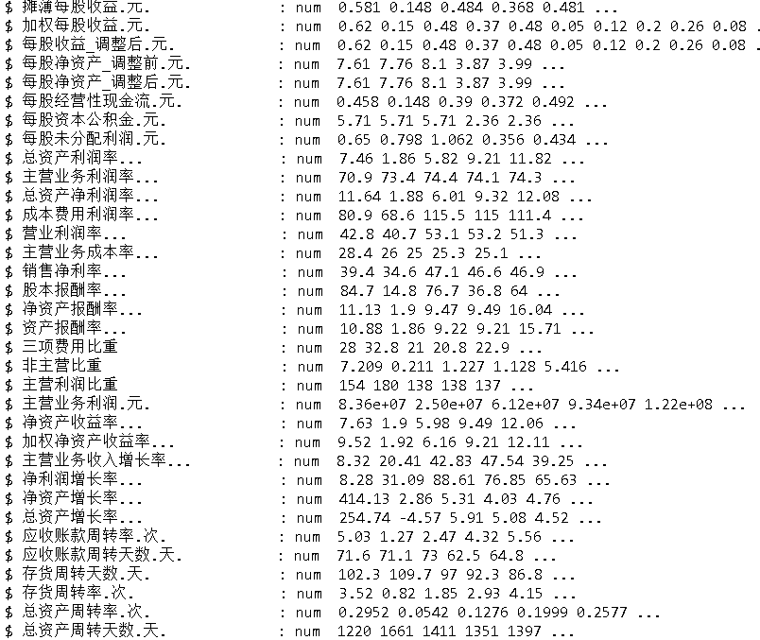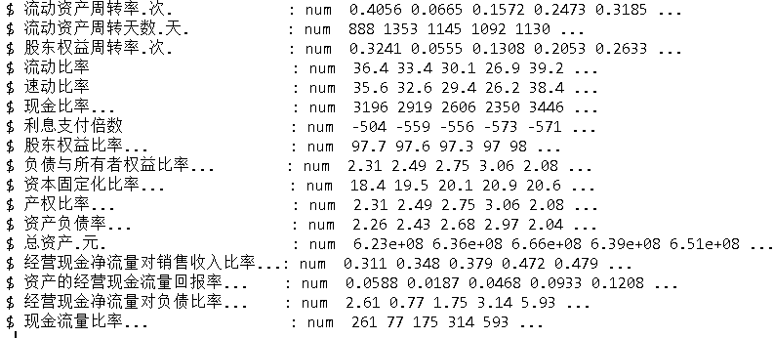

主要采用上述指标体系进行机器学习。研究表明这种方法在剧烈波动中的预测呈现一定的缺陷，但是在波动小的行情中能够较准确的估计公司股价。效果如下图所示：

图：随机森林对公司股价的预测状况

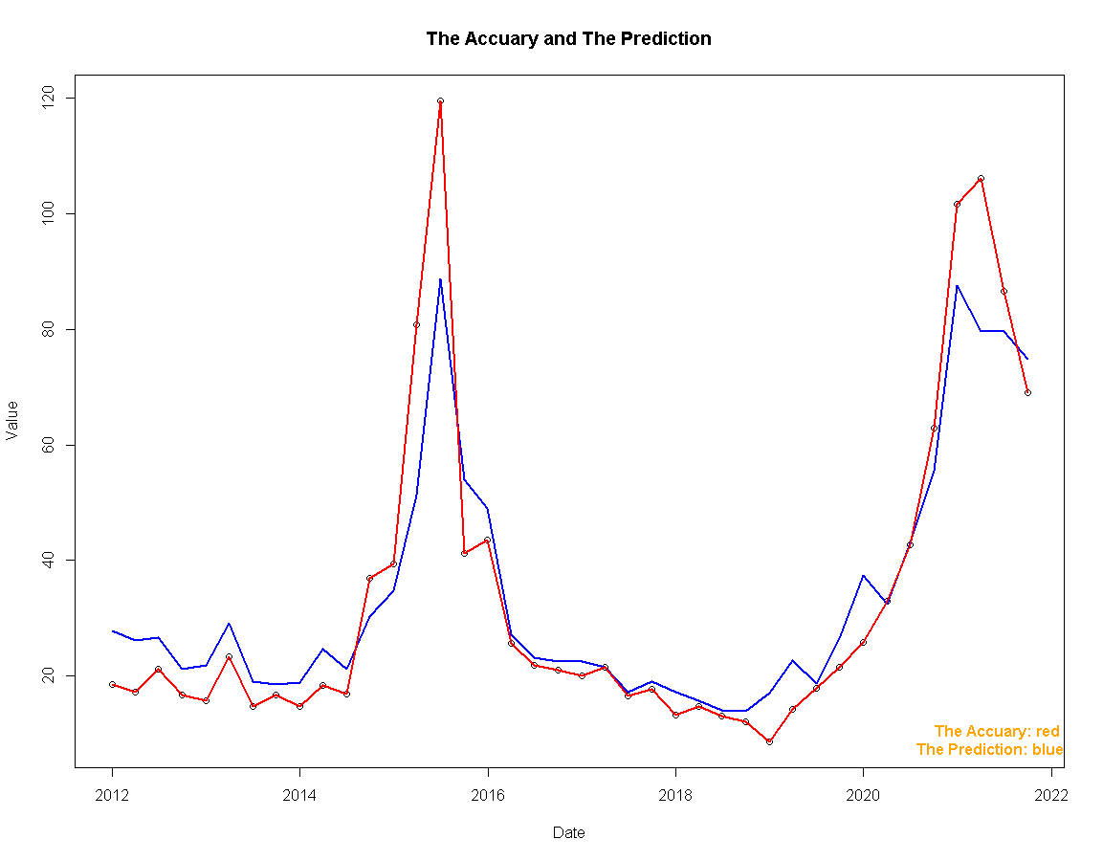

为更好地提高模型的预测性，假定下列优化器参数进行优化模型的预测性：

；，

其中为公司的股价，为预测的股价，是随机噪声。

优化算法步骤如下：



优化效果图如下所示：图中生成了50条预测线（黑色），红色是实际股价曲线，蓝色是最优曲线；可以看出优化后的预测线是较优的。

图：优化算法优化效果图

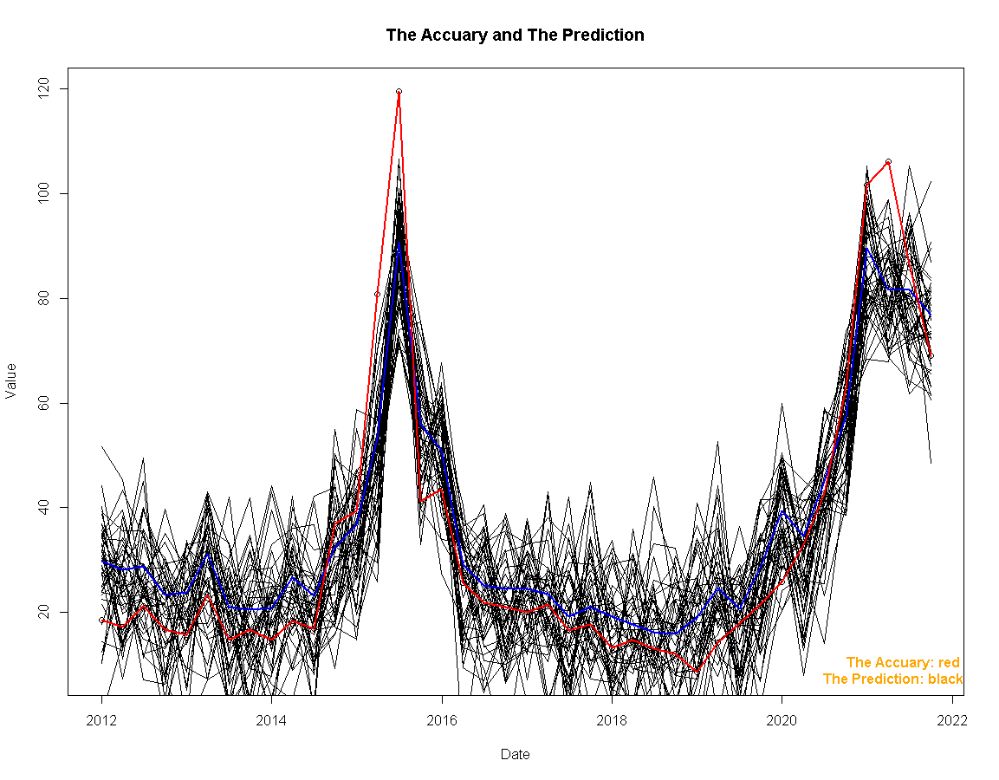

如果全部取各个指标的历史数据平均值，则求得的股价为24.84，同时根据随机波动，取24.84的波动上边界，求得股价区间为：[24.84，32.20]。下图是模拟10000次随机波动的股价变动图。采用上边界的原因是：各指标的平均值已经是业务恢复后的最低值，由于公司即2017年后持续走好。

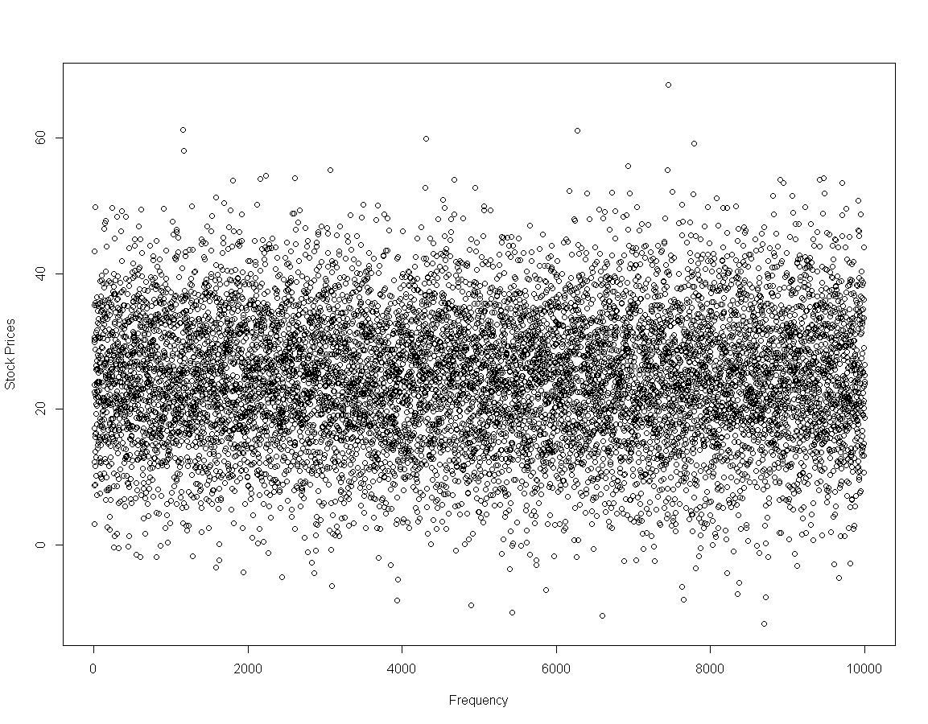

再取2016年后公司持续增长后的指标，对2017年至2021Q3期间的各指标进行平均，求得股价为：26.73。同样进行10000次随机模拟，得到区间为[26.73, 34.32]。随机模拟图如下所示：

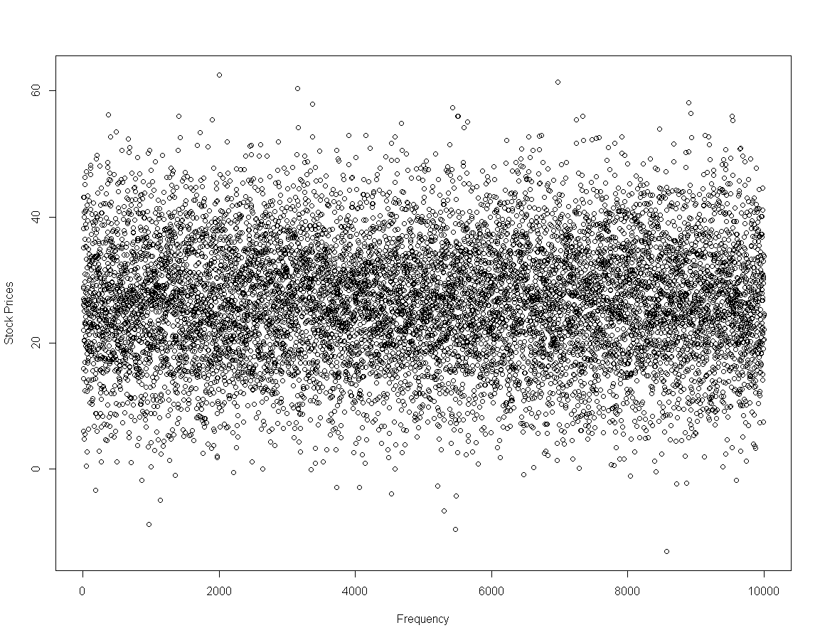

如果2021年第四季度和2022年第一季度各项收益指标变动状况与2021年前三个季度的增长相同，那么得到股价为：82.70。那么取区间的下边界，得到区间为[74.84，82.70]。

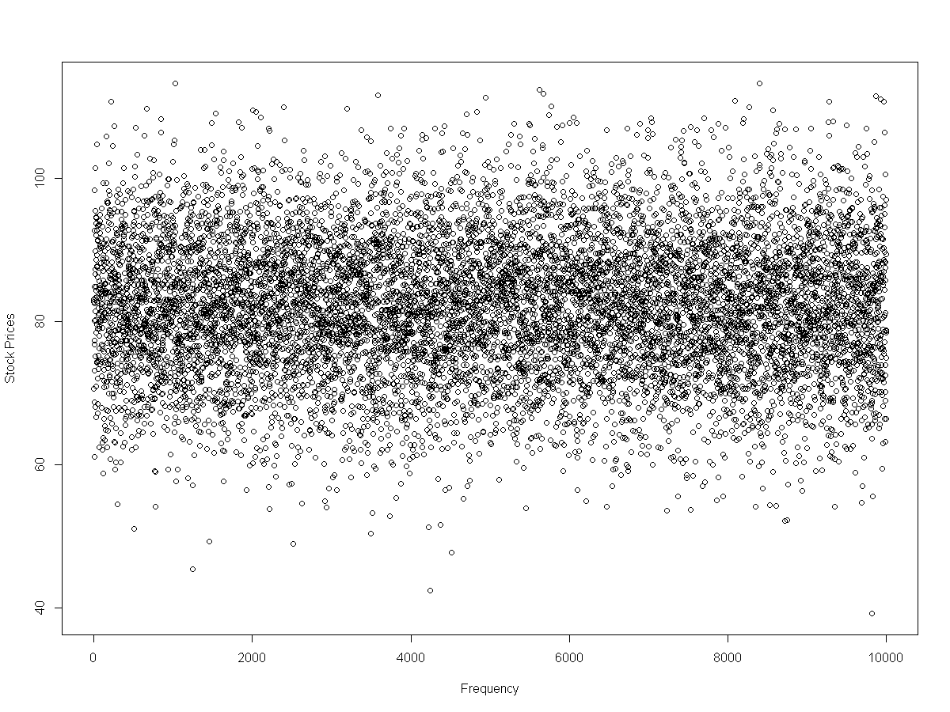

终结，当公司各指标超过2021年前三个季度，则股价在[82.70,+]；当各项指标大于2016年以来的平均、低于2021年前三个季度，则股价在[34.32,74.84]，这正是此方法的公司价值。因为受多重因素影响，增速有所回落。由于公司自去年12月低开始产品进行提价，提价过程较长，短期影响渠道利润。另外去年下半年以来，整体宏观消费需求的疲软也影响了短期增速，故选定股价区间为[74.84，82.70]。

**3.3假设3的模糊实物期权**

针对传统估值模型的不足，我们将股票看成是一种实物，采用模糊实物期权对股票的价值进行定价。公司股票价格作为标的物，敲定价格为机会成本，即公司股票现在价格。定价方法中涉及到模糊理论和实物期权理论。

**3.3.1模糊理论**

定义1 设模糊数的隶属密度函数为：



则称为一个核、左宽度为、右宽度为的梯形模糊数，记为。

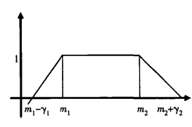

对于模糊数，设其水平集，则定义其均值和方差为：





如果模糊数为梯形模糊数，易知其均值和方差为：





**3.3.2 Black-Sholes期权定价模型**

假设将公司股票价格****构造成一种欧式看涨期权，则一般定价模型如下，其公式为：



其中，， 

式中：为标准正态分布变量的累计概率分布函数；为欧式看涨期权的价格；为行使期权的执行价格；为标的资产的当前价值；为期权的有效期；为有效期的无风险利率；为标的资产收益率波动率。

**3.3.3 模糊实物期权定价**

假设表示当前价格下由公司股价产生的全部服务年限内收益率的现值之和，表示期权的执行价格，即执行成本或机会成本，用沪深300的收益率表示，表示期权的有效期，表示股价收益率的波动率，为期权的无风险利率，其中、均为梯形模糊数：

，则公司股价的收益率模糊实物期权价值为：



， 

式中、分别表示有效期内收益率全部收益现值和预期成本现值的数学期望或均值，表示波动率，其计算公式为：

利用梯形模糊数的运算可得收益率实物期权价值：

其中：， 

， 

于是得到收益率价值评估的模糊实物期权模型：，其中投资机会持续时间为的收益率全部价值的现值，，均为一个梯形模糊数。

**3.3.4 公司价值估值**

根据上章节估计的股价区间[74.84，82.70]，即，；而成本或者敲定价区间[26.73, 34.32]，即，。同时考虑到股价的增减波动率分别为：6%和6%，成本的增减波动率分别为3.33%和2.38%，根据国债波动率。计算可得下列模糊数：

， 

根据公式可得：





波动率， 与历史波动率相差不大







得到，因此

上述结果表明：当公司股票价格作为模糊实物期权价值的期望值为46.59，最可能取值区间为（42.82，50.31），最大值取值区间为（39.2，46.89）。

**4.传统方法估值**

百润股份公司主要从事预调鸡尾酒和香精香料的研发、生产和销售业务。根据中国证监会颁布的《上市公司行业分类指引(2012年修订)》,公司属“C15酒、饮料和精制茶制造业”。报告期内,公司主营业务中,预调鸡尾酒板块主营业务收入占比88.45%,香精香料板块主营业务收入占比11.55%。

(一) 预调鸡尾酒业务预调鸡尾酒指预先调配并预包装出售的鸡尾酒产品,主要由水、糖、果汁、酒基(伏特加、威士忌、白兰地、朗姆等)、酸料等调制后,充加二氧化碳制成,属于低酒精度饮料,是可供日常饮用的快速消费品。公司预调鸡尾酒业务主要包括“RIO(锐澳)”牌预调鸡尾酒产品的研发、生产和销售。公司通过渠道创新、产品创新、数字营销和综合性业务开拓等,推动行业细分领域发展,引领国内预调鸡尾酒行业的发展。目前,公司预调鸡尾酒在售产品涵盖了不同酒精度的微醺系列、经典系列、清爽系列、强爽系列、夜狮系列、限定/联名/定制系列等多个系列50多种口味,包括275mL、330mL、500mL等不同容量的玻璃瓶装和易拉罐装,可以满足不同消费者和不同消费场景的需求。经过多年发展,巴克斯酒业目前已成为国内预调鸡尾酒龙头企业,市场占有率持续提升,上海酿酒专业协会的数据显示,按销量计算,“RIO(锐澳)”在鸡尾酒行业市场占有率逐年提升,占据绝对领先地位。巴克斯酒业是中国酒业协会《预调鸡尾酒团体标准》的主要起草单位。

(二)香精香料业务香料是一种在自然界原生态中能够被嗅觉嗅出香气或味觉尝出香味的物质,是配制香精的主要原料。香精是以天然香料、合成香料和辅料为原料按相应配方混合而成的产品。香精香料产品具有品种多、用量小、作用大、专业性强的特点,主要包括食品香精、日化香精、化工原料等三大类。公司香精香料业务主要包括“百润(BAIRUN)”牌香精香料的研发、生产、销售和服务。公司的香精香料产品主要是食用香精。食用香精广泛应用于食品工业,包含果汁饮料、冰品乳品、烘焙类食品等众多食品领域,也应用于烟草行业。经过多年的发展,公司已成为国内一流的香精研发、制造、销售和服务的高科技公司,也是中国香精香料行业中极具创新活力和进取精神的行业领先者。

再者，公司凭借前瞻性的市场需求分析能力、雄厚的研发实力、先进的生产工艺、稳定的产品质量及高效的管理团队,得到了市场及客户的广泛认同。公司被中国轻工业联合会评定为中国轻工业科技百强企业、中国香料香精行业十强企业。下面是对预调鸡尾酒业务和香精香料业务的采购模式、生产模式和销售模式的总结。

**(一)预调鸡尾酒业务**

(1)采购模式:公司设立采购部负责采购事宜。采购部根据物料技术标准和生产需要,通过对物料的质量、价格、供货周期、技术服务、售后保障、企业资质证明等因素进行合理比较,选择合适的供应商。采购部根据生产计划或生产安排,并结合实际库存等情况制定《采购计划》,按照采购物料技术标准在《合格供方名录》中选择合适的供方,与其签订合同进行具体采购。采购的原材料到货后,质量部门对物料的进货进行检验工作,储运部负责卸货及清点确认工作,切实保障进厂原材料的质量合格,数量及品类与采购所需原材料保持一致。

(2)生产模式:公司拥有上海、天津、成都、佛山四个生产基地,用于自产预调鸡尾酒产品。具体生产模式为:每月末生产计划部编制下个月的月生产计划,并将编制的计划提前发放至采购部、设备部、储运部等部门,以备各部门提前计划,做好部门协调工作安排,组织落实生产任务。生产计划部会根据实际销售情况对已制定的生产计划作动态调整。

(3)销售模式:公司生产的各类预调鸡尾酒产品属于快速消费品,销售模式是以经销模式为主,直销模式为辅,分为线下零售渠道、数字零售渠道、即饮渠道等。经销模式指公司通过广泛的经销商群体将产品延伸至零售终端或平台,系目前主要的销售模式;直销模式指公司在部分大型连锁商超、天猫及京东等第三方网络销售平台进行直接销售,使产品直接面向终端消费者。

**(二)香精香料业务**

(1)采购模式,公司严格执行原材料供应的预算管理制度。公司以销售预测和客户订单为基础编制年度经营计划,安排全年的生产和销售。

(2)生产模式:由于公司生产的香精属于非标准化产品,需根据客户的具体要求进行研发与生产,因此公司在日常经营中采用了“以销定产”的生产模式,即根据公司业务承接安排和组织生产,生产方式为自产。

(3)销售模式:公司的香精香料业务制定了“以大客户为依托,以中小客户为辅助”的销售策略,主要采用了直销和经销相结合,以直销为主的销售模式。预调鸡尾酒业务:公司预调鸡尾酒业务主要包括“RIO(锐澳)”牌预调鸡尾酒产品的研发、生产和销售。

目前,公司预调鸡尾酒在售产品涵盖了不同酒精度的微醺系列、经典系列、清爽系列、强爽系列、夜狮系列、限定/联名/定制系列等多个系列50多种口味,包括275mL、330mL、500mL等不同容量的玻璃瓶装和易拉罐装,可以满足不同消费者和不同消费场景的需求。香精香料业务:公司香精香料业务主要包括“百润(BAIRUN)”牌香精香料的研发、生产、销售和服务。公司的香精香料产品主要是食用香精。食用香精广泛应用于食品工业。主要销售模式预调鸡尾酒业务:公司生产的各类预调鸡尾酒产品属于快速消费品,销售模式是以经销模式为主,直销模式为辅,分为线下零售渠道、数字零售渠道、即饮渠道等。经销模式指公司通过广泛的经销商群体将产品延伸至零售终端或平台,系目前主要的销售模式;直销模式指公司在部分大型连锁商超、天猫及京东等第三方网络销售平台进行直接销售,使产品直接面向终端消费者。香精香料业务:公司的香精香料业务制定了“以大客户为依托,以中小客户为辅助”的销售策略,主要采用了直销和经销相结合,以直销为主的销售模式。

**4.1 主营业务分析**

向前面所介绍的那样，百润股份主要经营预调鸡尾酒和香精香料业务。如下图所示，这两项业务在2021年第二季度的收入中总共占到98.53%，这种大比重是常见的。例如，2020年预调鸡尾酒业务贡献了公司88.86%的营收和88.68%的毛利润。另外，2016年至2021年第三季度的5年多营收复合增速为21.53%，销售复合增速30.45%。



数据来源：东方财富

公司预调鸡尾酒业务的大发展，主要受益于我国预调酒消费量de 增加，以及公司在该行业市场占有率的提高。在市场规模方面，根据申港证券题为《时来天地皆同力》的报告显示，2011年我国预调酒行业的消费量2.68万千升，至2020年已增至12.92万千升，近 10 年的行业复合 增速达到 18.67%。而在行业的市占率方面，经过多年发展，公司市占率从 2011 年的 12%提升至 2020 年的 86.8%，并自 2014 年起即保持着市场第一名的市占 率。

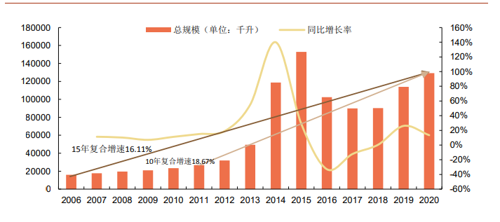

资料来源：申港证券研究所

**行业分析具体见****申港证券研究所报告《时来天地皆同力》**

https://data.eastmoney.com/report/info/AP202112261536813088.html

为更好了解预调鸡尾酒的市场情况，本组通过爬取淘宝平台数据进行分析。通过输入“预调鸡尾酒”关键词进行搜索，发现总共有46页数据，每页有数据46条，然后爬取这些数据进行分析，通过词云分析得到下列词频图。由图可知：

*锐澳品牌销量最高，远超三得利品牌；

*从品类看：微醺预调鸡尾酒销量很高，远超过果酒和气泡酒；

*从性别来讲：女士更青睐预调鸡尾酒；

*预调鸡尾酒中人们更注重口味，清爽和酒精低度。

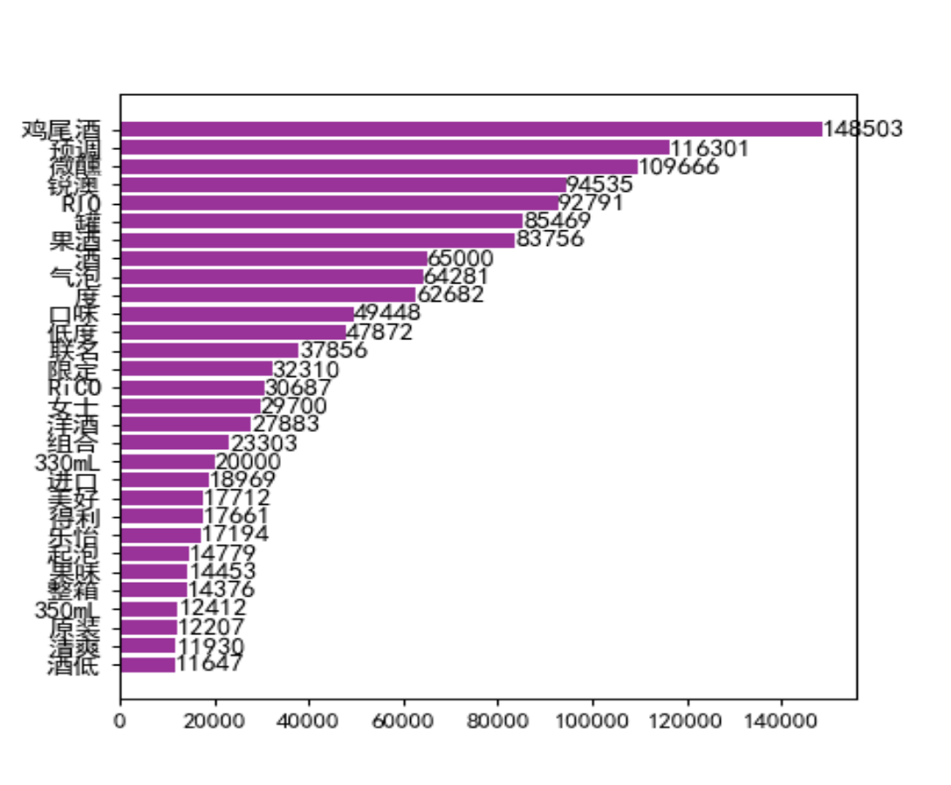

另外在价格与销量之间，下图反映了不同价格对应的预调鸡尾酒数量分布。从图中可知：

*预调鸡尾酒数量随着价格总体呈现下降阶梯形式，价格越高，在售的商品越少；

*低价位商品居多，价格在50~100之间的商品最多，100~300之间的次之，价格超过400以上的商品较少；

*一般预调鸡尾酒处在低价，市场普遍低端。

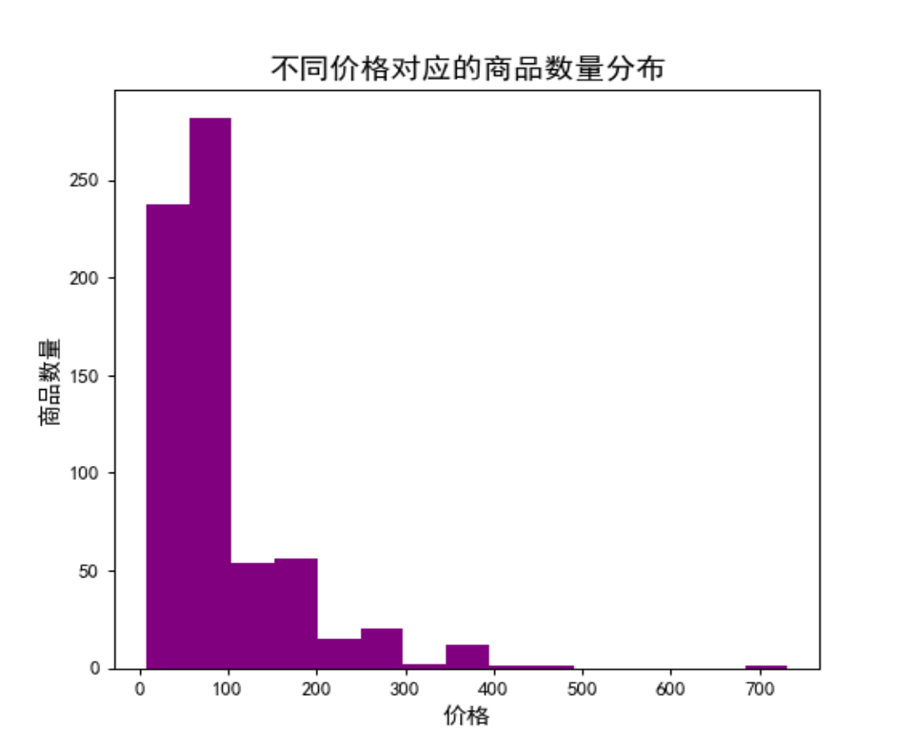

同样，为了使可视化效果更加直观，这里我们选择销量大于100的商品。可视化图如下图所示：

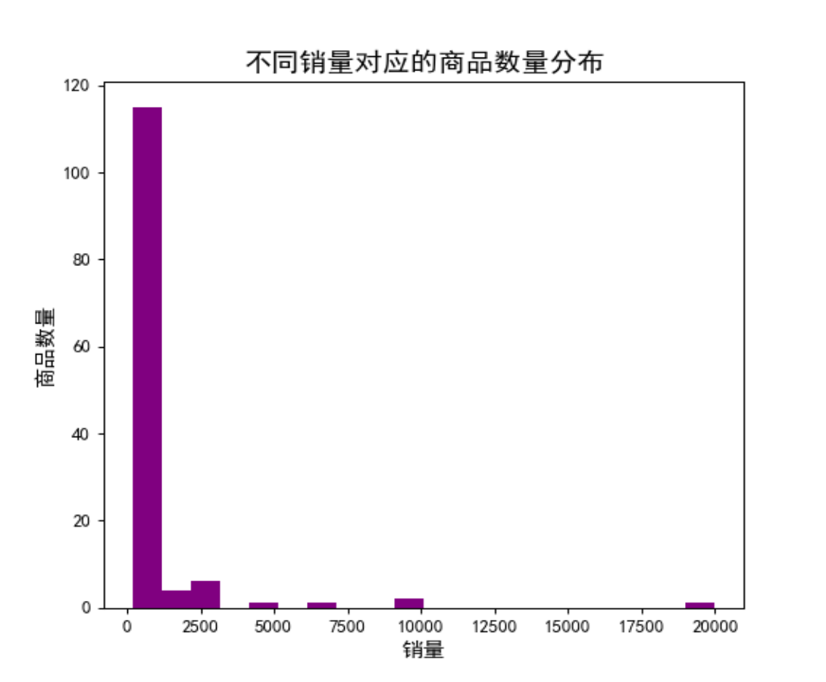

由图及计算数据可知：

*销量100以上的商品仅占1.91%，其中销量在100-200之间的商品最多，200-300之间的

次之；

*销量100-300之间，商品的数量随着销量呈现断崖式下降趋势，且趋势陡峭，低销量商品

居多；

*销量2500以上的商品很少。

那么在不同价格区间的商品的平均销售分布是什么样的呢？如下图所示，将价格分为12组，进行画图分析。

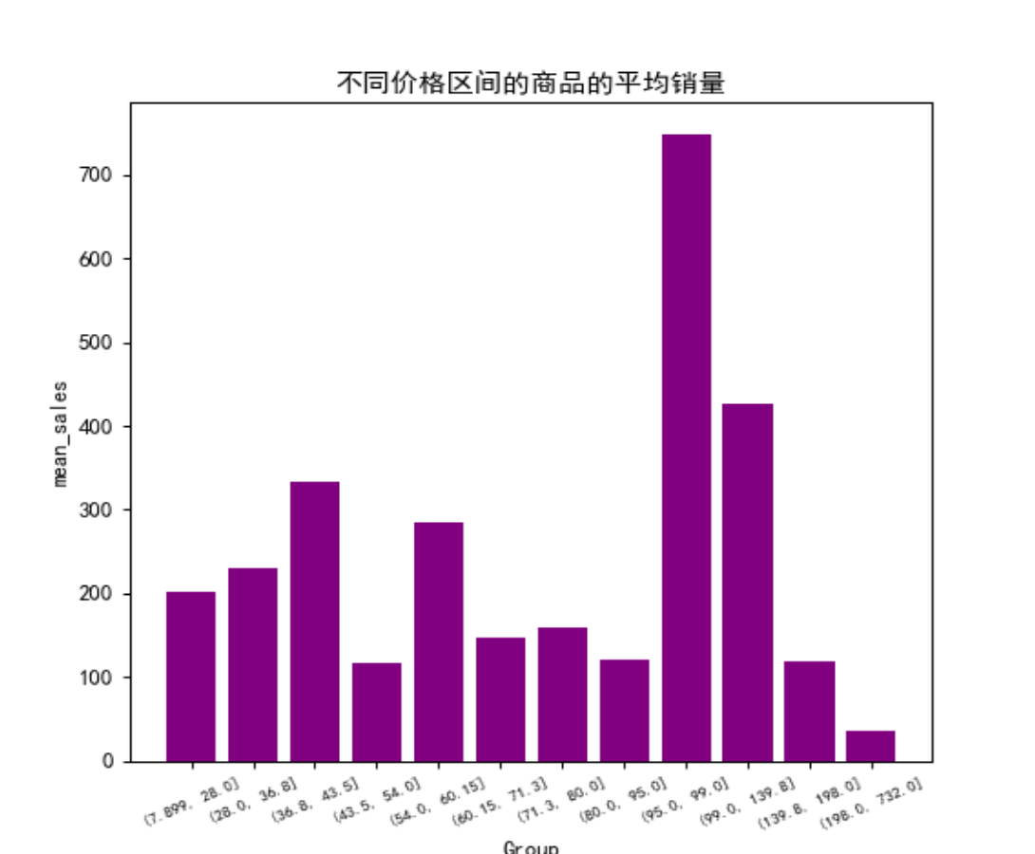

由图可知：

*价格在80-95之间的商品平均销售量最高，95-99之间的次之，198元以上的最低；

*总体呈现先增加后减的趋势，但最高峰处于相对较低价位阶段，在100元附近；

*说明广大消费者对购买预调鸡尾酒的需求多处于低价位阶段，在100元以上价位越高，平均销售量基本是越少的。

下图是商品价格对销量的影响分析，同上，为了使可视化效果更加直观，我们结合产品自身情况，选择价格小于700的商品进行分析。

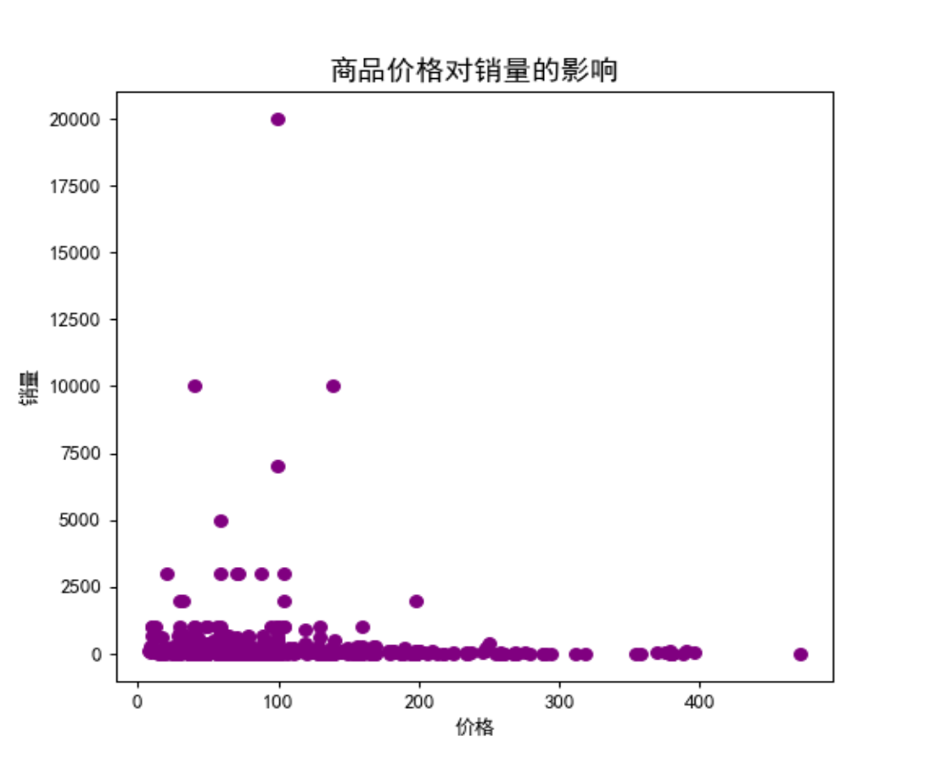

由图可知：

*随着商品价格增多，其销量减少，商品价格对其销量不太大。因为总体来看，销售量并不大，很少达到2000以上；

*价格100元左右的少数商品销量冲的很高，经查表这款产品的goods是“【RiCO联名限

定】RIO锐澳预调鸡尾酒微醺3度7口味组合330mL*10罐，有2万+人付款，售价

99元，是官方旗舰店。其次是“【领券减】日本原装进口三得利和乐怡预调鸡尾酒

350mL*8低度果酒“销售量达到1万＋，售价139元；

”在鸡尾酒线上市场销售状况并不太乐观，相较于其他酒类极少，市场规模小。

那么不同省份的商品店家分布呢？如下图所示，由图可知：

*上海的最多，陕西次之，江苏第三，但是上海占到绝大部分，说明在预调鸡尾酒这个子类目，上海的店铺占主导地位；

*淘宝线上鸡尾酒销售店铺较少，极可能与预调鸡尾酒的销量有关，且预调鸡尾酒存在品牌

效应，锐澳鸡尾酒存在极大的竞争力。

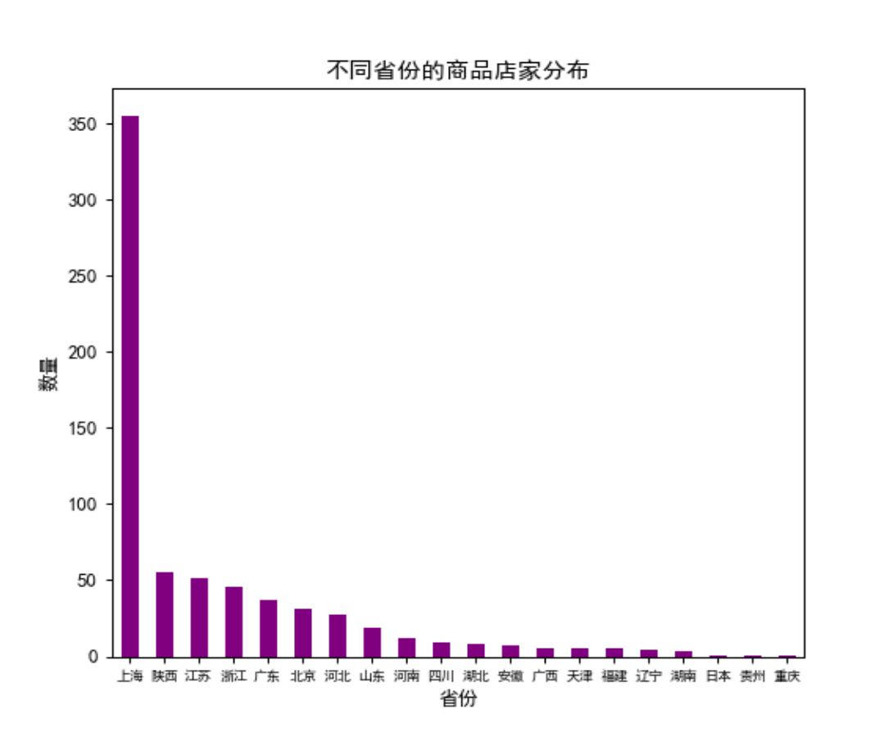

**4.2财务指标预测**

通过分析预调鸡尾酒线上的销售情况，可以看出预调鸡尾酒的销售量并不像申港证券研究所报告《时来天地皆同力》中所展现的那样存在，并不能完全将中国的预调鸡尾酒市场与日本预调鸡尾酒市场横向对比，但是百润股份旗下的锐澳预调鸡尾酒在市场中即具有竞争力。下表是百润股份线上销售额情况。

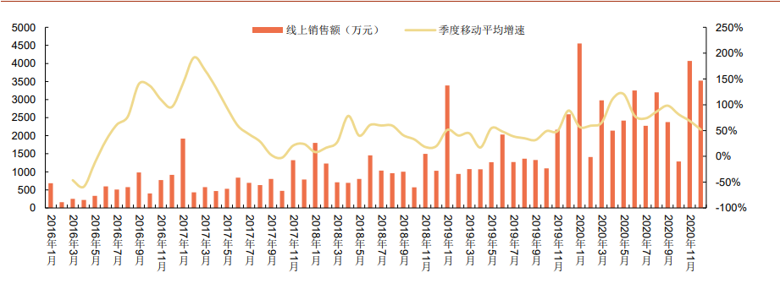

资料来源：申港证券研究所

从图可以看出线上业绩较为平稳，公司此前已于2021年低发布股权激励方案，以2021年营收为基数，2022-2024年这段时间，公司营业收入以每年分别以25%/23%/20%的同比增速进行增长。为此，有以下指标预测表：

|  |  |  |  |  |  |
| --- | --- | --- | --- | --- | --- |
| 预测指标 | 2019A | 2020A | 2021E | 2022E | 2023E |
| 营业收入(百万元) | 1,468.44 | 1,926.64 | 2.637.88 | 3,297.35 | 4055.74 |
| 增长率（%） | 19.39% | 31.20% | 36.91% | 25% | 23% |
| 归母净利润（百万元） | 300.33 | 535.51 | 704.23 | 848.03 | 1,019.50 |
| 增长率（%） | 142.67% | 78.31% | 31.03% | 20.92% | 21.46% |
| 净资产收益率（%） | 15.01% | 16.65% | 23.33% | 29.48% | 30.84% |
| 每股收益(元) | 0.40 | 0.71 | 1.04 | 1.47 | 1.79 |
| PE | 155.03 | 86.95 | 59.54 | 42.25 | 34.79 |
| PB | 23.27 | 14.48 | 13.89 | 12.46 | 10.73 |

**利润表：**

|  |  |  |  |  |  |
| --- | --- | --- | --- | --- | --- |
| 利润表 | 单位：百万元 | | | | |
| **2019A** | **2020A** | **2021E** | **2022E** | **2023E** |
| 营业收入 | 1468 | 1927 | 2637 | 3297 | 4055 |
| 营业成本 | 466 | 665 | 925 | 1225 | 1558 |
| 营业税金及附加 | 72 | 100 | 132 | 166 | 204 |
| 销售费用 | 429 | 428 | 527 | 644 | 774 |
| 管理费用 | 90 | 101 | 142 | 165 | 196 |
| 研发费用 | 64 | 64 | 97 | 109 | 122 |
| 财务费用 | -5 | -8 | -8 | -8 | -8 |
| 资产减值损失 | 0 | 0 | 0 | 0 | 0 |
| 信用减值损失 | -1 | 0 | 0 | 0 | 0 |
| 公允价值变动收益 | 0 | 0 | 0 | 0 | 0 |
| 投资净收益 | 0 | 0 | 0 | 0 | 0 |
| 营业利润 | 391 | 672 | 886 | 1067 | 1283 |
| 营业外收入 | 2 | 4 | 4 | 4 | 4 |
| 营业外支出 | 12 | 1 | 1 | 1 | 1 |
| 利润总额 | 381 | 675 | 889 | 1070 | 1285 |
| 所得税 | 81 | 139 | 185 | 222 | 267 |
| 净利润 | 300 | 535 | 704 | 847 | 1018 |
| 少数股东损益 | 0 | 0 | 0 | 0 | 0 |
| 归属母公司净利润 | 300 | 536 | 704 | 847 | 1018 |
| EBITA | 644 | 985 |  |  |  |
| EPS(元) | 0.58 | 1.03 | 0.94 | 1.13 | 1.36 |

现金流量表

|  |  |  |  |  |  |
| --- | --- | --- | --- | --- | --- |
| 现金流量表 | 单位：百万元 | | | | |
| **2019A** | **2020A** | **2021E** | **2022E** | **2023E** |
| 经营活动现金流 | 530 | 723 | 777 | 1072 | 1135 |
| 净利润 | 300 | 535 | 704 | 847 | 1018 |
| 折旧摊销 | 258.39 | 320.47 | 0.00 | 121 | 125 |
| 财务费用 | -5 | -8 | -8 | 0 | -8 |
| 应收账款减少 | 0 | 0 | 81 | 104 | 0 |
| 预收账款增加 | 0 | 0 | 0 | 0 | 0 |
| 投资活动现金流 | -366 | -385 | -329 | -345 | -339 |
| 公允价值变动收益 | 0 | 0 | 0 | 0 | 0 |
| 长期股权投资减少 | 0 | 0 | 0 | 0 | 0 |
| 投资收益 | 0 | 0 | 0 | 0 | 0 |
| 筹资活动现金流 | -321 | 676 | 5 | -2 | -1 |
| 应付债券增加 | 0 | 0 | 0 | 0 | 0 |
| 长期借款增加 | 0 | 0 | 0 | 0 | 0 |
| 普通股增加 | -12 | 16 | 5 | -2 | -1 |
| 资本公积增加 | -78 | 975 | 0 | 0 | 0 |
| 现金净增加额 | -156 | 1015 | 453 | 725 | 795 |

资产负债表

|  |  |  |  |  |  |
| --- | --- | --- | --- | --- | --- |
| 资产负债表 | 单位：百万元 | | | | |
| **2019A** | **2020A** | **2021E** | **2022E** | **2023E** |
| 现金及现金等价物 | 488 | 1503 | 1956 | 2681 | 3475 |
| 应收款项 | 118 | 110 | 170 | 206 | 257 |
| 存货净额 | 90 | 105 | 143 | 186 | 238 |
| 其他流动资产 | 113 | 108 | 125 | 137 | 153 |
| 流动资产合计 | 809 | 1827 | 2394 | 3210 | 4123 |
| 固定资产 | 1180 | 1125 | 1079 | 990 | 912 |
| 在建工程 | 381 | 484 | 724 | 1014 | 1288 |
| 无形资产及其他 | 192 | 451 | 469 | 491 | 511 |
| 长期股权投资 | 0 | 0 | 0 | 0 | 0 |
| 资产总计 | 2562 | 3887 | 4665 | 5705 | 6834 |
| 短期借款 | 0 | 0 | 5 | 3 | 2 |
| 应付款项 | 269 | 372 | 436 | 580 | 737 |
| 预收帐款 | 32 | 0 | 0 | 0 | 0 |
| 其他流动负债 | 193 | 279 | 283 | 335 | 289 |
| 流动负债合计 | 494 | 651 | 725 | 917 | 1027 |
| 长期借款及应付债券 | 0 | 0 | 0 | 0 | 0 |
| 其他长期负债 | 64 | 18 | 18 | 18 | 18 |
| 长期负债合计 | 64 | 18 | 18 | 18 | 18 |
| 负债合计 | 558 | 669 | 743 | 935 | 1045 |
| 股本 | 520 | 536 | 750 | 750 | 750 |
| 股东权益 | 2004 | 3218 | 3922 | 4770 | 5788 |
| 负债和股东权益总计 | 2562 | 3887 | 4665 | 5705 | 6834 |

**4.3 估值模型选择和估值**

在选择方法创新性后，本对还采用现金流DCF模型和市盈率相对估值模型分别对公司进行估值，对估值结果进行加权平均得到最终的公司估值结果。

**4.3.1现金流折现模型估值**

在可预见的未来，我们对公司业务具体发展发展进行合理预期，通过会计核算的得到2021-2023年的3年未来现金流。为综合考虑对公司进行股权或债券投资的可能，采用公司自由现金流作为现金流的核酸基准。相应采用加权平均资本成本作为折现率的估值。根据主营业务收入以及成本、费用的估计，估算出公司未来3年内的模拟现金流如下：

|  |  |  |  |  |  |
| --- | --- | --- | --- | --- | --- |
| 利润表 | 单位：百万元 | | | | |
| **2019A** | **2020A** | **2021E** | **2022E** | **2023E** |
| 营业收入 | 1468 | 1927 | 2637 | 3297 | 4055 |
| 营业成本 | 466 | 665 | 925 | 1225 | 1558 |
| 营业税金及附加 | 72 | 100 | 132 | 166 | 204 |
| 销售费用 | 429 | 428 | 527 | 644 | 774 |
| 管理费用 | 90 | 101 | 142 | 165 | 196 |
| 研发费用 | 64 | 64 | 97 | 109 | 122 |
| 财务费用 | -5 | -8 | -8 | -8 | -8 |
| 资产减值损失 | 0 | 0 | 0 | 0 | 0 |
| 信用减值损失 | -1 | 0 | 0 | 0 | 0 |
| 公允价值变动收益 | 0 | 0 | 0 | 0 | 0 |
| 投资净收益 | 0 | 0 | 0 | 0 | 0 |
| 营业利润 | 391 | 672 | 886 | 1067 | 1283 |
| 营业外收入 | 2 | 4 | 4 | 4 | 4 |
| 营业外支出 | 12 | 1 | 1 | 1 | 1 |
| 利润总额 | 381 | 675 | 889 | 1070 | 1285 |
| 所得税 | 81 | 139 | 185 | 222 | 267 |
| 净利润 | 300 | 535 | 704 | 847 | 1018 |
| 少数股东损益 | 0 | 0 | 0 | 0 | 0 |
| 归属母公司净利润 | 300 | 536 | 704 | 847 | 1018 |
| EBITA | 644 | 985 |  |  |  |
| EPS(元) | 0.58 | 1.03 | 0.94 | 1.13 | 1.36 |

**WACC的计算：**

Ers = Rf + Beta*(Erm - Rf)

Bata = 1.1385111589717543

Rf = 0.015

Erm = 0.08283654799715078

Ers = 0.09223266688087917



通过折现得到v= 2135.947百万元

从而得到股价：28.44元